МУНИЦИПАЛЬНОЕ ОБРАЗОВАНИЕ
КОЖЕВНИКОВСКОЕ СЕЛЬСКОЕ ПОСЕЛЕНИЕ

СОВЕТ КОЖЕВНИКОВСКОГО СЕЛЬСКОГО ПОСЕЛЕНИЯ

РЕШЕНИЕ
21.08.2019 г. № 20

с. Кожевниково Кожевниковского района Томской области

О внесении изменений в решения Совета Кожевниковского сельского поселения
№ 29 от 26 сентября 2012 г. «Об утверждении Правил землепользования и застройки Кожевниковского сельского поселения», № 5 от 13 марта 2013 г. «Об утверждении Генерального плана Кожевниковского сельского поселения» согласно приложению»

В соответствии с частью 4 статьи 7 Федерального закона от 06 октября 2003 № 131-ФЗ «Об общих принципах организации местного самоуправления в Российской Федерации», статьями 30, 31, 32, 33 Градостроительного кодекса Российской Федерации, на основании главы 2 статьи 12 Устава Муниципального образования «Кожевниковское сельское поселение», Положения о публичных слушаниях в Кожевниковском сельском поселение, утвержденного решением Совета Кожевниковского сельского поселения от 02 ноября 2005 № 4а,

СОВЕТ КОЖЕВНИКОВСКОГО СЕЛЬСКОГО ПОСЕЛЕНИЯ РЕШИЛ:

- Внести изменения в решения Совета Кожевниковского сельского поселения от № 29 от 26 сентября 2012 г. «Об утверждении Правил землепользования и застройки Кожевниковского сельского поселения» и № 5 от 13 марта 2013 г. « Об утверждении Генерального плана Кожевниковского сельского поселения» согласно приложению.
- Опубликовать настоящее решение в печатном издании – газете «Знамя Труда» и разместить на официальном сайте органов местного самоуправления: http://sp.kozhreg.ru.

Заместитель Председателя Совета
Кожевниковского сельского поселения Т.Ю. Штоппель

Глава поселения |  | М.В. Пономаренко

Приложение
УТВЕРЖДЕНЫ
решением Совета Кожевниковского
сельского поселения

от 26.04.2019 г. № __

Изменения в решение Совета Кожевниковского сельского поселения
№ 29 от 26 сентября 2012 г. «Об утверждении Правил землепользования и застройки Кожевниковского сельского поселения (далее – Правила),
№ 5 от 13 марта 2013 г. « Об утверждении Генерального плана Кожевниковского сельского поселения»

1. В Карте градостроительного зонирования Правил землепользования и застройки, Генерального плана земельному участку, расположенному по адресу: Томская область, с. Кожевниково, ул. Гагарина, б/н площадью 40000 кв.м изменить границы территориальной зоны природно-рекреационного назначения (Р-1) на «зону застройки индивидуальными жилыми домами (Ж-1), согласно приложению 1.

ПОЯСНИТЕЛЬНАЯ ЗАПИСКА
к решению Совета Кожевниковского сельского поселения
«О внесении изменений в решение Совета Кожевниковского сельского поселения
от 26 сентября 2012 № 29 «Об утверждении Правил землепользования и застройки Кожевниковского сельского поселения» и «О внесении изменений в решение Совета Кожевниковского сельского поселения от 13 марта 2013 № 5 «Об утверждении Генерального плана Кожевниковского сельского поселения»

Вопрос о внесении изменений в Генеральный план и в Правила землепользования и застройке муниципального образования «Кожевниковского сельского поселения» в отношении территориальной зоны по ул. Гагарина б/н в с. Кожевниково Кожевниковского района Томской области рассмотрен на заседании комиссии по землепользованию и застройке от 26.04.2019 г. на основании обращения Администрации Кожевниковского района, с целью увеличения территорий жилищного строительства.

Приложение № 1
к решению Совета Кожевниковского
сельского поселения
от __________ г. № ___

Об изменении вида и границ функциональной зоны территории по адресу: с. Кожевниково, ул. Гагарина б/н

Фрагмент карты градостроительного зонирования Правил землепользования и застройки

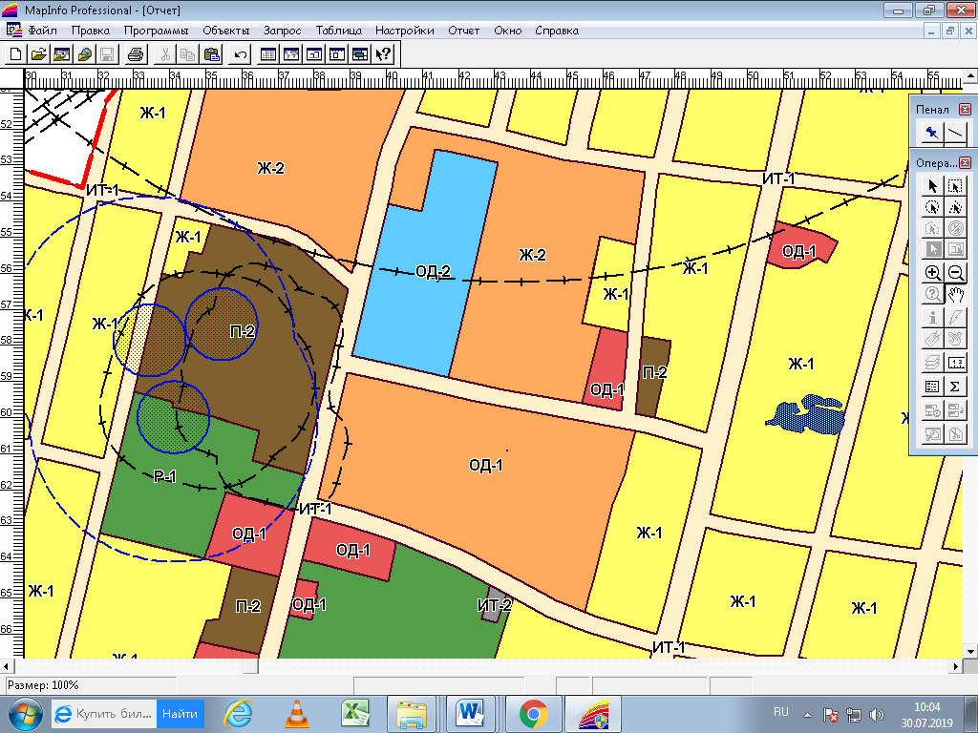
Проект границ для внесения изменений в карту градостроительного зонирования Правил землепользования и застройки

